HỆ THỐNG PHÁT HIỆN LỞ ĐẤT
I. Tổng quan
Hệ thống bao gồm 3 phần:
Phần 1: Node cảm biến
Các node cảm biến được đặt ở thực địa, đo đạc các thông số: Độ ẩm đất, lượng mưa, độ rung động trong đất. Trong đó, cảm biến đo độ rung động và độ ẩm đất đóng vai trò quan trọng hơn cả. Cảm biến đo độ ẩm cho biết được đặc tính nhão của lớp đất, trong khi cảm biến đo độ rung cho phép thăm dò các xung động giữa các lớp đất với nhau. Dựa vào 2 thông số này, ta có thể dự báo sự cố sạc lở đất rất chính xác. Ngoài ra, cảm biến đo lưu lượng mưa có thể thêm vào hệ thống để củng cố dữ liệu từ cảm biến đo độ ẩm và cung cấp thêm thông tin để tính toán các xác suất xảy ra sự cố sạt lở đất.
Số lượng node cảm biến là không hạn chế, được phân bố rải rác ở các khu vực có nguy cơ sạt lở đất. Mật độ lắp đặt các node cảm biến phụ thuộc vào 2 yếu tố chính:
- Thứ nhất là khoảng cách truyền thông của các module giao tiếp RF trong mạng cảm biến không dây. Thông thường các module RF công nghiệp có khả năng giao tiếp trong phạm vi từ 2 đến 10km. Module có khoảng cách truyền thông càng thấp thì mật độ lắp đặt các node cảm biến phải càng cao.
- Thứ hai là độ tin cậy của hệ thống. Hệ thống càng có nhiều node cảm biến thì số liệu thu thập được càng lớn, càng tin cậy hơn, mật độ node cảm biến càng dày thì khả năng đưa ra các thông báo giả càng thấp. Tuy nhiên, để giá thành hệ thống không bị đẩy lên quá cao, mật độ cảm biến thường không quá dày, chỉ cần đảm bảo khoảng cách truyền thông để dữ liệu được liên tục.
Số lượng các node cảm biến được lắp đặt phụ thuộc vào diện tích khu vực cần giám sát. Diện tích càng lớn thì số lượng các node cảm biến phải càng nhiều để đảm bảo tính chính xác của hệ thống cảnh báo. Kết cấu địa chất của sườn núi (loại đất, độ dốc sườn núi, kết cấu đất đá…các thông số này sẽ ảnh hưởng trực tiếp đến tốc độ mảng địa chất bị sạt lở) cũng là một thông số cần quan tâm. Trong trường hợp kết cấu địa chất phức tạp, không đồng đều trong một khu vực thì ta cần lắp đặt nhiều node sensor hơn.
Các node cảm biến truyền thông không dây với trạm thu thập dữ liệu theo mô hình mạng cảm biến không dây, dữ liệu được thu thập và định tuyến hợp lý đến Sink Node. Các giao thức truyền thông không dây thông dụng bao gồm Zigbee, LoRa hoặc SMS. Trong những năm gần đây, nhờ vào đặc tính ưu việt của mình, LoRa thường được sử dụng trong các ứng dụng quan trắc môi trường hay phát hiện sớm thiên tai.
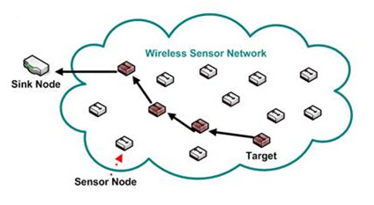
Mô hình mạng cảm biến không dây
Về cấu trúc phần cứng, mỗi node cảm biến bao gồm bốn thành phần cơ bản là: bộ cảm biến, bộ xử lý, bộ thu phát không dây và nguồn điện. Về cấu trúc phần mềm, ngoài chức năng đo đạc và truyền thông, hệ thống còn có các bộ lọc nhiễu số, đảm bảo tín hiệu cảnh báo luôn chính xác (tránh nguy cơ cảnh báo nhầm do nhiễu nội tại của thiết bị).
Trên thực tế, các hệ thống cảnh báo sạt lở đất đã được triển khai như WINSOC, AMRITA…, người ta lắp đặt từ 20 đến 25 node cảm biến (số lượng cảm biến từ 50 đến 150) trên diện tích khảo sát 50 km².
Phần 2: Sink Node và báo động tại chỗ
Phần này có 2 chức năng chính: Thu thập dữ liệu từ các node cảm biến bằng Sink Node và đưa ra các báo động bằng hệ thống báo động tại chỗ. Dữ liệu từ các node cảm biến được thu thập tại Sink Node và phân tích nhanh các thông số quan trọng tại đây. Thông thường, các dữ liệu này sẽ được chuyển về trạm xử lý trung tâm để đưa lên server đám mây phục vụ lưu trữ và phân tích trên cơ sở dữ liệu lớn. Còn trong trường hợp hệ thống phát hiện được nguy cơ sạt lở đất cao, cơ cấu báo động tại chỗ đặt ngay tại vị trí chân núi hoặc các con đường xuyên núi sẽ liên tục phát tín hiệu cảnh báo. Các thông tin báo động bao gồm LED/Loa công suất cao, được phát liên tục để thu hút sự chú ý của người dân trong khu vực liền kề lở đất.

Phần 3: Trạm xử lý trung tâm và báo động từ xa
Trạm xử lý trung tâm nhận dữ liệu từ Sink Node, đồng bộ dữ liệu lên Server thông qua Wifi hoặc 4G. Hệ thống báo động từ xa đặt ở các khu dân cư lân cận có nguy cơ bị ảnh hưởng bởi lở đất cũng được kích hoạt. Thông tin báo động sẽ được phát trực tiếp trên diện rộng qua Loa trong khu dân cư, đồng thời tin nhắn SMS/Call/Mail sẽ được gửi đến các cơ quan chức năng để kịp thời có các phản ứng.
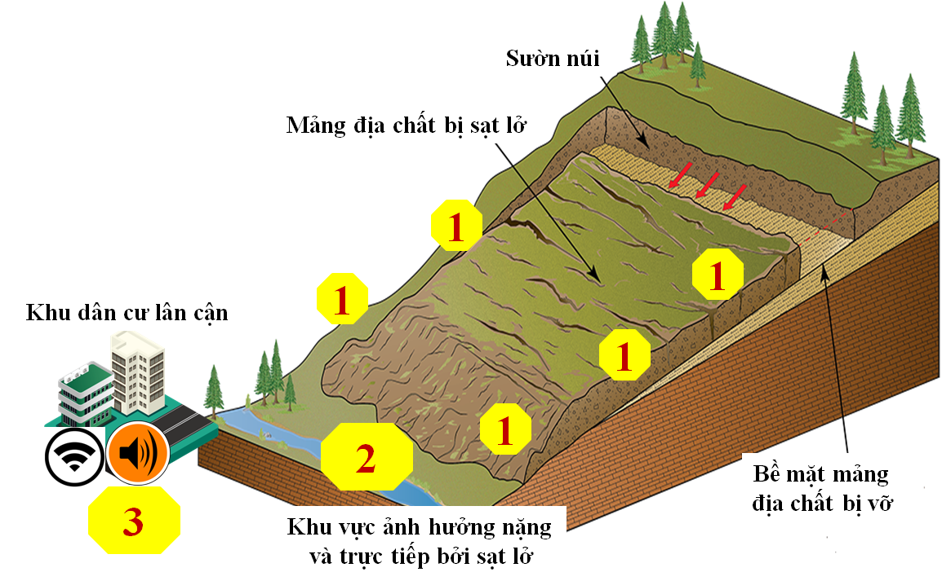
Vị trí lắp đặt hệ thống phát hiện lở đất
Chú thích:
- 1. Các Node cảm biến,
- 2. Sink Node
- 3. Hệ thống xử lý trung tâm

Ví dụ trên một điạ hình thực tế, ta có thể phân bổ hệ thống như hình dưới:
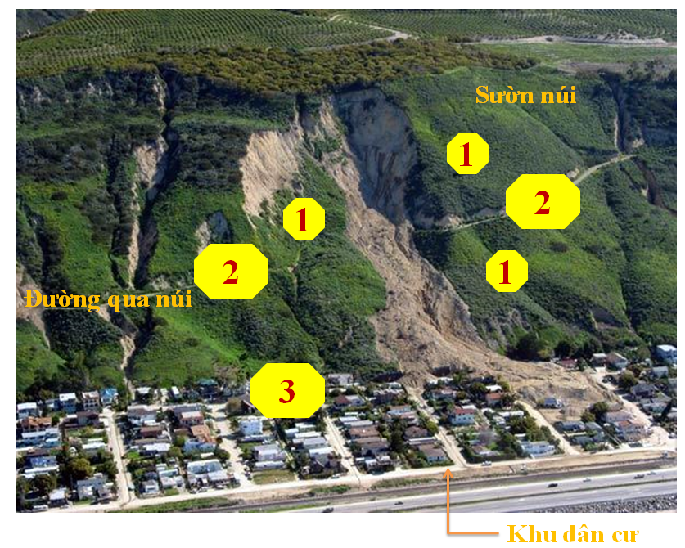

II. Thiết kế chi tiết
A. Node cảm biến
Sơ đồ khối chức năng của Node cảm biến được cho bởi hình sau:
ADC
RS232
Modbus 485
Modbus 485
Cảm biến đo lượng mưa
Cảm biến đo độ ẩm đất

Cảm biến đo độ rung động trong đất

SPI
LoRa module
Tấm PIN mặt trời và Ắc quy
Vi xử lý
Module quản lý nguồn

Sơ đồ khối một node cảm biến
Như đã trình bày ở trên, mỗi Node cảm biến bao gồm 4 thành phần là: bộ cảm biến, bộ xử lý, bộ thu phát không dây và nguồn điện.
- Bộ cảm biến: Gồm cảm biến đo lượng mưa, cảm biến đo độ ẩm đất giao tiếp Modbus 485 với vi xử lý, cảm biến đo độ rung động trong đất giao tiếp I2C với vi xử lý.
- Bộ vi xử lý: Đóng vai trò là bộ xử lý trung tâm, được lựa chọn trên tiêu chí là chip giá rẻ, gọn nhẹ, tiêu tốn năng lượng thấp. Phần mềm nhúng trên bộ vi xử lý đảm bảo lọc nhiễu tốt, hoạt động với các cơ chế Sleep Mode/Wake up Interrupt. Với cơ chế này, bộ vi xử lý sẽ thực hiện đo đạc và truyền nhận dữ liệu theo chu kì, trong khi phần lớn thời gian sẽ ở chế độ Sleep Mode đảm bảo tiết kiệm năng lượng.
- Bộ thu phát không dây: Là Module RF LoRa đảm nhận nhiệm vụ truyền thông trong mạng cảm biến. Các Module này được ghép nối theo dạng Mesh kết hợp phân tầng để mở rộng khoảng cách truyền dẫn.
- Nguồn điện: Sử dụng PIN năng lượng mặt trời kết hợp Ắc quy. Hệ thống tích hợp bộ chuyển đổi sạc pin năng lượng mặt trời cho ắc quy. Bộ chuyển đổi này giúp nâng dòng ra cho tấm PIN đảm bảo nạp điện Ắc quy ổn định, đồng thời ngăn dòng xả ngược từ Ắc quy lên làm hỏng tấm PIN. Yêu cầu với mỗi Node cảm biến là khả năng làm việc liên tục trong thời gian dài, vì vậy hệ thống nguồn phải thường xuyên được theo dõi và bảo trì. Hệ thống tích hợp thêm module quản lý nguồn để theo dõi nguồn từ xa. Các thông số nguồn sẽ được lấy mẫu thường xuyên, là cơ sở để nắm bắt nguồn điện hệ thống có hoạt động ổn định hay không. Dữ liệu nguồn của từng Node cảm biến cũng được gửi về trạm trung tâm định kỳ với tín hiệu môi trường
Phần tiếp theo sẽ trình bày về thông số kỹ thuật và cách thức lắp đặt cảm biến cho các Node
1. Cảm biến đo lượng mưa
Cảm biến đo lượng mưa trong công nghiệp sử dụng cơ chế gàu lật. Khi lượng mưa rơi vào xô qua bộ lọc nước, các đầu xô có trọng lượng tương đương 0,5mm hoặc 1,0mm sẽ tạo ra các chuyển động lật, mạch điện được đóng trong 0,1 ~ 0,2 giây bằng công tắc sậy để tạo xung. Bộ ghi sẽ ghi nhận các xung này và truyền dẫn thông số lượng mưa đến vi xử lý. Toàn bộ cơ cấu cơ khí của cảm biến này được thiết kế bằng thép không gỉ, đảm bảo chống nước cho mạch ghi và có thể hoạt động ngoài trời trong thời gian dài.
1.1 Thông số kỹ thuật
Độ phân giải | 0.2mm
Điều kiện hoạt động | 0 ~ 50℃, <95%
Độ chính xác | ≤ ± 1%
Điện áp hoạt động | 10V ~ 30V DC
Tín hiệu đầu ra | RS485 Modbus
1.2 Lắp đặt
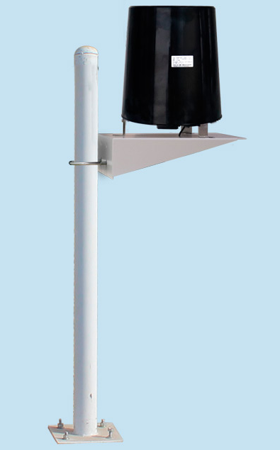
60 cm
2. Cảm biến đo độ ẩm đất RENKE
Đây là bộ cảm biến đo độ ẩm đất thông dụng trên thị trường, kích thước nhỏ gọn, dễ lắp đặt, bảo trì, bảo dưỡng. Bộ xử lý trên cảm biến được đóng gói bằng nhựa Epoxy tiêu chuẩn chống nước IP68. Đầu dò làm bằng thép không gỉ, đường kính 3mm, dài 70mm, chống bị ăn mòn trong môi trường ẩm ướt. Cảm biến có khả năng làm việc lâu dài trong môi trường đất.
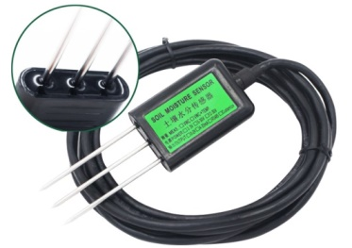
2.1 Thông số kỹ thuật:
Điện năng tiêu thụ | 60mA * 24 VDC
Phạm vi hoạt động | 0 ~ 100% RH, -40℃ ~ 80℃
Độ chính xác | ± 3% RH
Thời gian đáp ứng | <1s
Tín hiệu đầu ra | 4-20mA/0-5 V/0-10 V/ MODBUS 485
Chống nước | IP68
Vật liệu Probe | Thép 304 không gỉ
2.2 Ghép nối - Lắp đặt
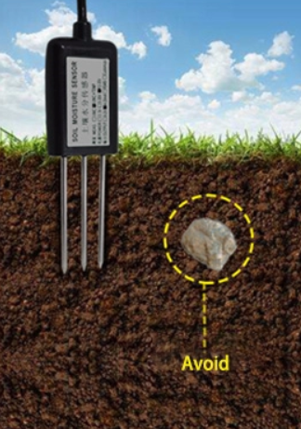 | 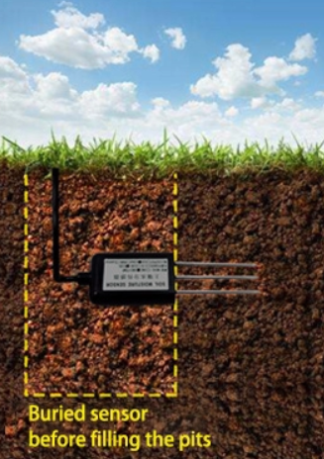
Kiểm tra nhanh | Lắp đặt khi sử dụng
3. Cảm biến đo độ rung động trong đất
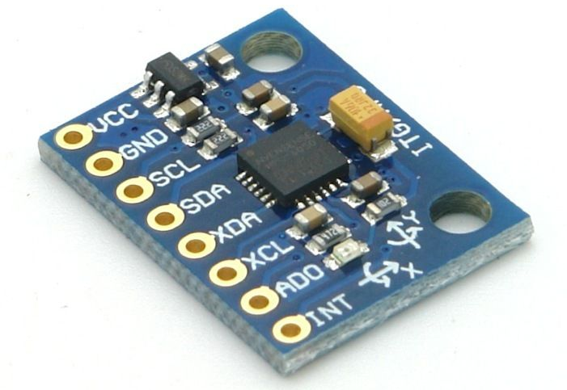
3.1 Thông số kỹ thuật
Điện áp sử dụng | 5VDC, 60mA
Điện áp giao tiếp | 3~5VDC
Tín hiệu đầu ra | RS232/RS485
Phạm vi hoạt động | 0 ~ 100% RH, -40℃ ~ 85℃
Tiêu chuẩn chống nước | IP67
3.2 Ghép nối - Lắp đặt
Cảm biến gia tốc được sử dụng để đo độ rung động của lớp địa chất đang được xem xét. Đối với mỗi cột cảm biến, chúng tôi sử dụng ba cảm biến gia tốc để xây dựng một máy đo độ rung động đa phân đoạn, trong đó khoảng cách giữa hai cảm biến liên tiếp là 60 cm. Các đoạn ống đường kính 25 cm, có chứa cảm biến gia tốc được gắn cố định và bảo vệ chống nước bằng nhựa epoxy. Cáp tín hiệu và nguồn bên trong đường ống được sử dụng để kết nối board mạch chủ trên mặt đất. Các phân đoạn này được kết nối với nhau để tạo thành một cột dài 1.8m. Các đoạn ống này được cố định vững chắc bằng cát mịn và sỏi.
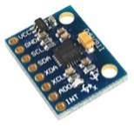
Module vi xử lý
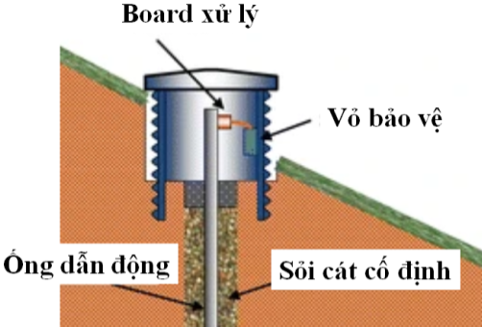
Mặt đất

Cảm biến gia tốc

Ống dẫn động

4. LoRa module
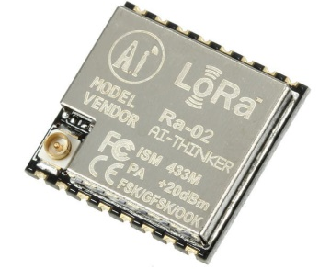
Lora SX1278 433Mhz Ra-02 sử dụng chip SX1278 của nhà sản xuất SEMTECH chuẩn giao tiếp LORA (Long Range đảm bảo hai yếu tố quan trọng là tiết kiệm năng lượng và khoảng cách phát siêu xa (>8 km)).
4.1 Thông số kỹ thuật
Điện áp sử dụng | 1.8~3.7 VDC
Điện áp giao tiếp | 3~5VDC
Dòng làm việc | 10.8 mA (nhận), 120 mA (truyền), < 0.2 uA (ngủ)
Tần số hoạt động | 433 MHz
Phạm vi hoạt động | 0 ~ 100% RH, -40℃ ~ 85℃
4.2 Ghép nối - Lắp đặt
Module LoRa được ghép nối trực tiếp trên board mạch xử lý trung tâm, thiết kế theo tiêu chuẩn công nghiệp. Vật liệu board mạch 2 lớp làm bằng sợi thủy tinh FR-4, độ dày phíp 1.6 mm, lớp đồng 1 oz, mạ thiếc chống ăn mòn và chống oxi hóa trong môi trường ẩm thấp
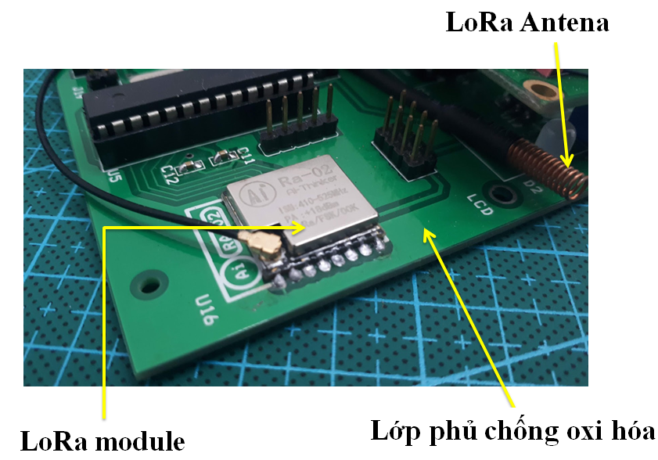
5. Tấm PIN năng lượng mặt trời và bộ chuyển đổi
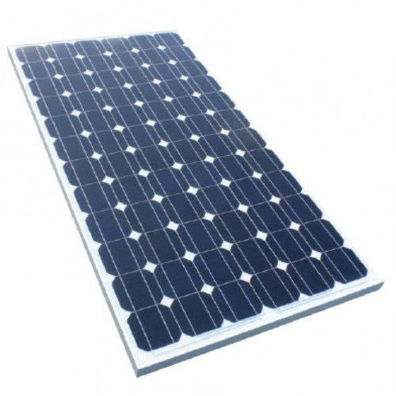
Thông số kỹ thuật cho tấm PIN cỡ nhỏ:
- Pin Năng lượng mặt trời Solar Panel 12V 3W
- Điện áp trung bình: 12VDC
- Dòng tối đa: 250mA
- Công suất tối đa: 3W
- Kích thước: 145 x 145 mm
Tấm PIN năng lượng mặt trời có cấu trúc Silic đa tinh thể, bề mặt phủ kính và viền nhôm, tuổi thọ lên đến 25 năm (suy giảm công suất 20%). Tùy thuộc vào điều kiện thực tế để chọn công suất cho tấm PIN này
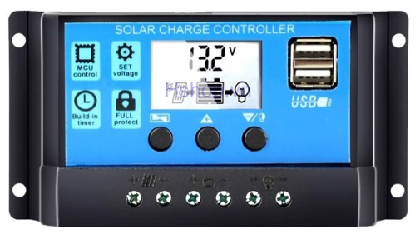
Bộ điều khiển sạc NLMT Dual USB Solar Charge Controller LCD 10A được sử dụng để điều khiển tối ưu quá trình sạc Ắc Quy từ pin Năng lượng mặt trời, giúp quá trình sạc luôn đạt hiệu suất cao nhất cũng như bảo vệ Ắc Quy bằng quy trình sạc thông minh PWM 4 trạng thái + ngắt khi đầy. Bộ điều khiển sạc NLMT Dual USB Solar Charge Controller LCD 10A có công suất tải tối đa lên đến 120W, tích hợp màn hình LCD hiển thị chuyên nghiệp và 2 cổng sạc USB tiện dụng, bộ sạc có chất lượng tốt, độ bền cao.
Thông số kỹ thuật:
- Bộ điều khiển sạc Năng lượng mặt trời 10A
- Tích hợp màn hình LCD hiển thị chuyên nghiệp và 2 cổng USB.
- Chỉ sử dụng với pin Năng lượng mặt trời.
- Sử dụng với Ắc Quy Chì 12/24V OPEN, AGM, GEL, tuyệt đối không sử dụng với các loại pin Lithium và các loại pin khác.
- Công suất tải tối đa: 120W
- Sử dụng bộ xử lý trung tâm chẩn công nghiệp.
- Quá trình xạc PWM 4 trạng thái.
- Có bảo vệ quá dòng, chập mạch tự động.
- Có đèn báo theo dõi trạng thái Ắc Quy.
- Kích thước: 150 x 78 x 35mm.
6. Module quản lý nguồn
6.1 Thông số kỹ thuật
Điện áp sử dụng | 3.3~5 VDC
Điện áp giao tiếp | 3~5VDC
Chuẩn giao tiếp | ADC
Độ chính xác | 12 bit
6.2 Ghép nối - Lắp đặt
Module này cũng là 1 phần trên board mạch xử lý trung tâm, đảm bảo tiêu chuẩn mạch in công nghiệp đã nêu trên.

B. Sink Node và cơ cấu báo động tại chỗ
Sơ đồ khối chức năng được cho như sau:
SPI
LoRa module
Tấm PIN mặt trời và Ắc quy
Vi xử lý
ADC
Module quản lý nguồn
IO
Cơ cấu báo động tại chỗ
Sơ đồ khối Sink Node
Về cơ bản, Sink Node giống với các Node cảm biến, nhưng đã được loại bỏ các cảm biến, để dành tài nguyên cho tính toán xử lý các thông số quan trọng. Việc truyền dẫn tất cả các dữ liệu về trạm xử lý trung tâm, rồi thực hiện tính toán và đưa ra phản ứng; sẽ có một độ trễ nhất định. Trong những trường hợp khẩn cấp, Sink Node sẽ đóng vai trò bộ xử lý tại chỗ và đưa ra quyết định nhanh, dựa vào các tham số cơ bản nhất của hệ thống.
Các khối chức năng LoRa module, Module quản lý nguồn và vi xử lý hoàn toàn giống với các Node cảm biến. Riêng cơ cấu báo động tại chỗ sẽ được lắp đặt là đèn LED báo và cơ cấu loa như hình dưới sẽ cần được cấp nguồn bởi tấm PIN năng lượng mặt trời có công suất cao hơn so với các Node cảm biến
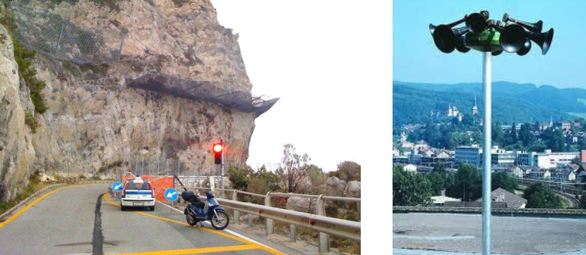
Cơ cấu báo động tại chỗ
B. Trạm xử lý trung tâm
Nguồn điện AC/DC
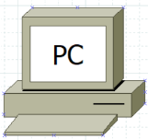
Dragino LoRa Gatewave
USB
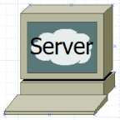
WIFI/4G

Cơ cấu báo động từ xa

Sơ đồ khối trạm trung tâm, cơ cấu báo động từ xa
Trạm xử lý trung tâm sử dụng LoRa Gateway Dragino LG01-P, được lắp đặt tại các khu dân cư. Trạm này sử dụng bộ nguồn AC/DC thông dụng. Phần mềm offline trên PC sẽ thực hiện các chức năng thông báo ra Loa trên diện rộng, gửi các cảnh báo đến cơ quan chức năng để có các phản ứng kịp thời.
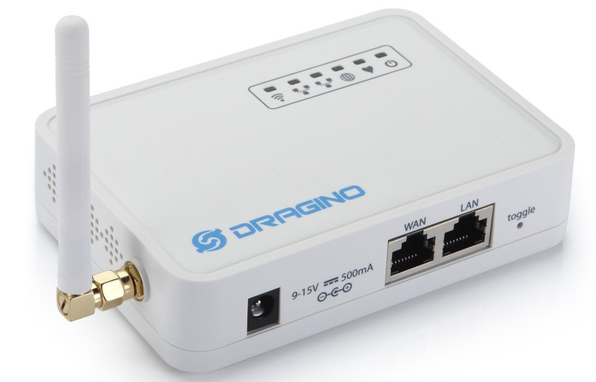
LG01-P Lora Gateway Dragino giúp kết nối mạng không dây LoRa đến mạng IP qua WiFi, Ethernet, 3G hoặc 4G, để gữi dữ liệu với khoảng cách rất xa (có thể lên đến 10Km) với độ chống nhiễu cao.
LG01-P có các giao diện như: Wi-Fi, cổng Ethernet và cổng USB giúp người dùng có thể linh hoạt lựa chọn phương pháp kết nối các mạng cảm biến với Internet.
Đặc biệt LG01-P chạy trên hệ điều hành OpenWrt, giúp người dùng được tự do sửa đổi mã nguồn hoặc biên dịch hệ thống để hỗ trợ các mục đích ứng dụng khác nhau của người dùng.
Thông số kỹ thuật:
Linux Side:
- Processor: 400MHz, 24K MIPS
- Flash: 16MB ; RAM: 64MB
MCU/LoRa Side:
- MCU: ATMega328P
- Flash: 32KB, RAM: 2KB
- LoRa Chip: SX2176/78
Tính năng:
- Open Source OpenWrt system
- Tiết kiệm năng lượng
- Lập trình trên Arduino IDE
- Băng thông LoRa 433/868/915/920 Mhz
- Khoảng cách truyền LoRa : 5 ~ 10km

II. Bảng dự toán kinh phí chi tiết (Đơn vị tính: ngàn đồng)
STT | Nội dung | Đơn vị tính | Số lượng | Đơn giá | Thành tiền
I | Công lao động trực tiếp | Ngày công | 30 | 300 | 9000
1.1 | Xây dựng thuyết minh dự án | Ngày công | 4 | 300 | 1200
1.2 | Thiết kế, lắp đặt hệ thống cho 1 Node thử nghiệm | Ngày công | 4 | 300 | 1200
1.3 | Thiết kế, lắp đặt hệ thống cho 1 Sink Node thử nghiệm | Ngày công | 4 | 300 | 1200
1.4 | Thiết kế, lắp đặt hệ thống thu thập dữ liệu trung tâm | Ngày công | 4 | 300 | 1200
1.5 | Theo dõi, đánh giá hoạt động của hệ thống | Ngày công | 10 | 300 | 3000
1.6 | Viết báo cáo tổng kết dự án | Ngày công | 4 | 300 | 1200
II | Vật tư, nguyên, nhiên vật liệu |  |  |  | 300
2.1 | Tiền điện thi công và thử nghiệm dự án | kWh | 100 | 3 | 300
III | Chi sửa chữa, mua sắm
3.1 | Vật tư, nguyên vật liệu, thiết bị lắp đặt hệ thống thử nghiệm cho 1 Node
3.1.1 | Tấm PIN năng lượng mặt trời | Cái | 400 | 2 | 800
3.1.2 | Bộ chuyển đổi sạc PIN NLMT cho Ắc quy | Cái | 250 | 2 | 500
3.1.3 | Ắc quy 12V | Cái | 250 | 2 | 500
3.1.4 | Cảm biến đo lượng mưa | Cái | 3500 | 2 | 7000
3.1.5 | Cảm biến đo độ ẩm đất | Cái | 1200 | 2 | 2400
3.1.6 | Cảm biến đo độ rung | Cái | 100 | 3 | 300
3.1.7 | Board mạch in | Cái | 2000 | 1 | 2000
3.1.8 | Module LoRa 433MHz | Cái | 200 | 2 | 400
3.1.9 | Bộ chuyển đổi ModBus RS485 - TTL/RS232 | Bộ | 300 | 2 | 600
3.1.10 | Hộp bảo vệ chống nước | Cái | 600 | 1 | 600
3.1.11 | Vật liệu cơ khí lắp đặt hệ thống | Bộ | 2000 | 1 | 2000
3.2 | Vật tư, nguyên vật liệu, thiết bị lắp đặt hệ thống thử nghiệm cho 1 Sink Node
3.2.1 | Tấm PIN năng lượng mặt trời công suất cao | Cái | 600 | 2 | 1200
3.2.2 | Bộ chuyển đổi sạc PIN NLMT cho Ắc quy | Cái | 250 | 2 | 500
3.2.3 | Ắc quy 12V | Cái | 250 | 2 | 500
3.2.4 | Board mạch in | Cái | 2000 | 1 | 2000
3.2.5 | Module LoRa 433MHz | Cái | 200 | 2 | 400
3.2.6 | Cơ cấu báo động LED công suất cao | Bộ | 1000 | 1 | 100
3.2.7 | Cơ cấu báo động còi | Bộ | 1000 | 1 | 100
3.2.8 | Hộp bảo vệ chống nước | Cái | 600 | 1 | 600
3.2.9 | Vật liệu cơ khí lắp đặt hệ thống | Bộ | 2000 | 1 | 2000
3.3 | Vật tư, nguyên vật liệu, thiết bị lắp đặt hệ thống thử nghiệm cho hệ thống thu thập dữ liệu trung tâm
3.3.1 | Bộ nguồn ổn áp | Bộ | 250 | 1 | 250
3.3.2 | Board mạch in | Cái | 1500 | 1 | 1500
3.3.3 | LoRa Gateway | Bộ | 2000 | 1 | 2000
3.3.4 | Cơ cấu báo động qua Loa | Bộ | 1000 | 1 | 1000
3.3.5 | Cơ cấu báo động qua SMS | Bộ | 300 | 1 | 300
3.3.6 | Vật liệu cơ khí lắp đặt hệ thống | Bộ | 2000 | 1 | 2000
3.3.7 | Máy tính | Bộ
IV | Hội thảo khoa học, Hội nghị, CTP trong và ngoài nước |  |  |  | 0
V | Dịch vụ thuê ngoài phục vụ nghiên cứu |  |  |  | 1050
 | Thuê lao động thi công, lắp đặt tại cơ sở | Ngày công | 5 | 350 | 1050
VI | Chi điều tra, khảo sát, thu thập số liệu |  |  |  | 3000
 | Chi khảo sát thực địa | Nhiệm vụ | 1 | 3000 | 3000
VII | Chi Văn phòng phẩm, thông tin liên lạc, in ấn |  |  |  | 1000
 | In ấn, photo, văn phòng phẩm, thông tin liên lạc,… | Nhiệm vụ | 1 | 1000 | 1000

